Napitok mix so vkusom limona-laima-meati ,0.5 L

PRET: 6.42

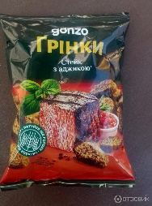

Rjanie suhari so vkusom steika s adjikoi , 50GR

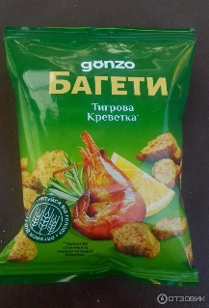
PRET: 4 LEI

Psenicinie suhari so vkusom tigrovoi crevetki , 50 gr.
PRET: 4 L

Rjanie suhari so vkusom holodta i hrena , 50 gr.
PRET: 4 LEI
Psenicinie suhari so vkusom smetani i zeleni, 50 gr.

PRET: 4 LEI

